Вода в природі

**Вода**(гідроген оксид) H2O — найпоширеніша речовина на Землі. Це єдина речовина, яка існує на планеті одночасно в трьох агрегатних станах. **Рідка** вода покриває 75 % земної поверхні річками, озерами, морями і океанами. Велика кількість **твердої**води у вигляді льоду зосереджена на Північному і Південному полюсах. **Газоподібна** вода міститься в атмосфері.

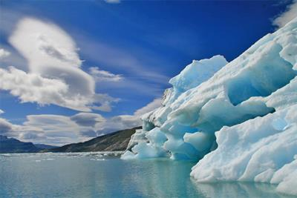

*Вода у природі*

Вода входить до складу всіх живих організмів. Наприклад, організм людини містить 50−80 % води (в залежності від віку), риби —  80 %. У живій клітині вода є середовищем, у якому протікають життєво важливі процеси. Вона бере участь у багатьох біохімічних реакціях (фотосинтез, гідроліз складних органічних речовин). Жоден організм не може обходитися без води. Так, велике дерево для забезпечення всіх життєвих потреб влітку поглинає з грунту і випаровує протягом доби 500–700 дм³ води, а людина без води не може прожити більше 4 днів.

Живим організмам потрібно **прісна вода**. Її запаси на планеті обмежені. Тому важливого значення набуває проблема охорони водних джерел від забруднення і економного витрачання прісної води.

У природі абсолютно чистої води не буває. У ній завжди містяться домішки. Для одержання особливо чистої води використовують **дистиляцію** (**перегонку**). Воду випаровують, а потім пари конденсують у приймачі. Отримана таким способом вода називається дистильованою і застосовується для приготування ліків, лабораторних розчинів, тощо.

Будова води

Вода — складна речовина, утворена атомами двох елементів — Оксигену і Гідрогену. Формула молекули води — H2O. Структурна формули води:

H−O|H

Молекула води має **кутову** будову. Кут між зв'язками становить 104,5°.

При звичайних умовах вода — прозора рідина **без смаку**і**запаху**. У тонкому шарі вона **безбарвна**, а при товщині більше 2 м має **блакитний** відтінок.

**Густина** рідкої води максимальна при 4 °С і дорівнює 1 г/см³ (1000 г/дм³). На відміну від інших речовин тверда вода (лід) легше рідкої. Густина льоду при 0 °С становить 0,92 г/см³. Тому айсберги плавають по поверхні океанів, а прісноводні водойми взимку не промерзають до дна, і організми, які живуть в них, виживають під час сильних морозів.

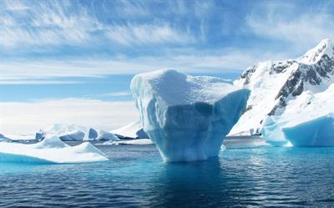

**Температура плавлення** води дорівнює 0 °С, а **температура кипіння** — 100 °С. Це аномально високі значення для речовини з такою малою молекулярною масою.

Вода здатна утворювати при замерзанні сніжинки різної форми.

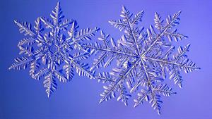

З усіх рідких і твердих речовин у води **найвища теплоємність**. Вона повільно нагрівається і так само повільно охолоджується. Завдяки такій властивості вода впливає на клімат Землі, згладжуючи коливання температури. Моря і океани накопичують тепло в теплу пору, а в холодну — його звільняють.

У води високі значення **теплоти плавлення**і **пароутворення**. Тому процеси танення льоду і снігу, випаровування води відбуваються поступово і призводять до повільної зміни сезонів року: зима — весна — літо — осінь.

Ще одна особливість води — **високий поверхневий натяг**. Поверхневий натяг обумовлює капілярні явища, збирає воду в краплі, створює поверхневу плівку і дозволяє деяким комахам переміщатися по ній.

3.Водні розчини

**Вода** — універсальний розчинник. У воді розчиняються тверді, рідкі та газоподібні речовини, утворюючи **водні розчини**.

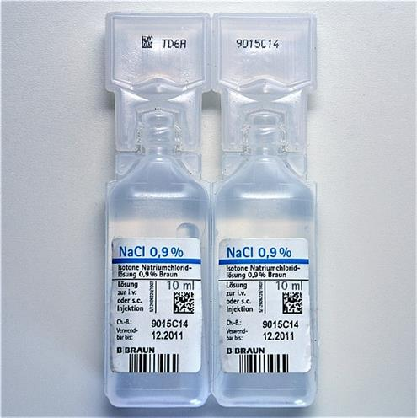

*Фізіологічний розчин — розчин натрій хлориду у воді*

*Столовий оцет — розчин оцтової кислоти у воді*

*Газована вода — розчин вуглекислого газу у воді*

***Якщо одним з компонентів розчину є вода, то:***

* ***такі розчини називаються водними розчинами;***
* ***вода у них є розчинником;***
* ***інший компонент розчину називається розчиненою речовиною.***

Таким чином, компонентами водних розчинів є розчинник (вода) і розчинені у ній речовини.

**Розчини — однорідні системи, що складаються з молекул розчинника і частинок розчиненої речовини, між якими відбуваються хімічні або фізичні взаємодії.**

Учені на основі практичних досліджень сворили довідкову таблицю для визначення розчинності окремих речовин.

**У таблиці «Розчинності кислот, основ і солей у воді» у верхньому горизонтальному рядку і першому вертикальному стовпчику зазначено частинки, з яких утворені сполуки. На перетині них стоять літери: «***Н***» — нерозчинна сполука, «***Р***» — розчинна сполука, «***М***» — малорозчинна сполука.**

Таким чином, речовини класифікують за розчинністю у воді.

4.Розчини і його компоненти

Важливою властивістю води є здатність змішуватися з рідкими, твердими і газоподібними речовинами. Якщо в результаті утворюється однорідна суміш, то це

явище називають розчиненням.

**Розчини — однорідні системи, що складаються з молекул розчинника і частинок розчиненої речовини, між якими відбуваються хімічні або фізичні взаємодії.**

Складовими частинами розчину є **розчинник** і **розчинена речовина**.

Розчинником виступає компонент, який має однаковий агрегатний стан з розчином. Інші складові розчину — розчинені речовини. Якщо розчинник і розчинена речовина знаходяться в однаковому агрегатному стані, то розчинником вважають компонент, маса якого є більшою. Якщо одним з компонентів розчину є вода, як правило, саме її називають розчинником.

**Масу розчину можна знайти додавши масу розчинника до маси розчиненої речовини:**

m(*розчину*)=m(*розчинника*)+m(*речовини*)

**Вода**— найпоширеніший розчинних серед усіх існуючих у природі. Потрапляючи у воду, речовина під впливом молекул води розпадається на окремі молекули або йони.

Розчин може мати забарвлення (наприклад, розчин калій перманганату (марганцівки)), або бути безбарвним (наприклад, розчин цукру).

Розчинником може бути не тільки вода. Властивість **ацетону** розчиняти різні органічні речовини використовують в засобах для очищення фарбованих або лакованих поверхонь.

**Спиртові** розчини використовуються в парфумерії та медицині.

5.Масова частка розчиненої речовини

Потрапляючи у воду, речовина під впливом молекул води розпадається на окремі частинки — молекули або йони.

Подібно до інших сумішей, розчини не мають постійного складу. Для вираження складу розчинів використовують масову частку розчиненої речовини.

**Масова частка речовини**ω**— це відношення маси цієї речовини до маси розчину:**

ω(*речовини*)=m(*речовини*)m(*розчину*)⋅100%

**де**ω**(дубль-ве) — масова частка розчиненої речовини;**

m**— маса.**

Наприклад, якщо масова частка речовини в розчині становить 0,25 або 25 %, це означає, що у розчині масою 100 г міститься 25 г розчиненої речовини.

Масову частку розчиненої речовини використовують для обчислень під час приготування розчинів із чистої речовини і води, розбавлення розчинів певної концентрації.

Виконати вправи:

§31 Вправи 1-5 ,

§32 Вправи 1-6,

§33 Вправи 1-6.